Jabatan Kemajuan Islam Malaysia
“TANGGUNGJAWAB MEMELIHARA KELUARGA”
(14 OGOS 2015/ 29 SYAWAL 1436H)
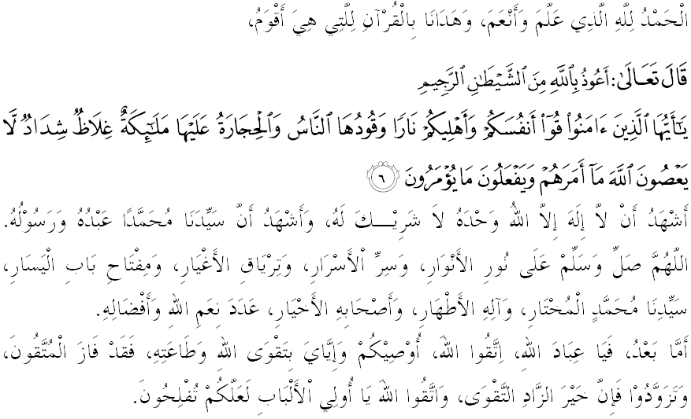Sidang Jumaat Yang Dirahmati Allah,
Marilah kita bangunkan iman dan taqwa di dalam jiwa, dengan kepatuhan menjalani kehidupan di atas landasan syariat. Kemuncak dalam menghayati agama Islam ialah mencapai darjat taqwa kepada Allah SWT. Tumpukan usaha untuk tunduk dan akur kepada perintah-perintah Allah SWT, seterusnya meninggalkan segala tegahan-Nya. Semoga kita mendapat kebahagiaan di dunia dan akhirat. Mimbar pada hari ini akan menyampaikan khutbah yang bertajuk ‘TANGGUNGJAWAB MEMELIHARA KELUARGA’.
Muslimin Yang Dirahmati Allah Sekalian,
Sedarkah kita bahawa hidup kita di dunia ini tidak bersendirian? Di sekeliling kita ada insan-insan yang Allah SWT telah anugerahkan kepada kita. Mereka itulah ahli keluarga kita sama ada suami, isteri, ibu bapa atau anak-anak, semuanya mempunyai nilai tersendiri dan Islam menuntut kita untuk bertanggungjawab terhadap mereka. Firman Allah SWT dalam surah al-Tahrim, ayat 6:
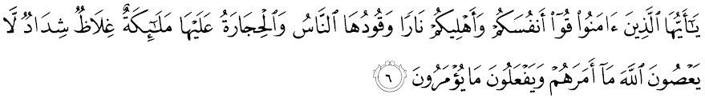Maksudnya: “Wahai orang-orang yang beriman, peliharalah diri kamu dan keluarga kamu dari neraka yang bahan-bahan bakarnya adalah manusia dan batu (berhala); neraka itu dijaga dan dikawal oleh para malaikat yang kasar, bengis (layanannya); mereka tidak menderhaka kepada Allah terhadap setiap perkara yang diperintahkanNya kepada mereka, dan mereka pula tetap (setia) melaksanakan segala yang diperintahkan.”

Mimbar yakin bahawa sebahagian besar sidang Jumaat pada hari ini adalah insan yang bergelar suami atau bapa. Gelaran yang mudah disebut, namun tanggungjawabnya sangat berat. Sebagai seorang ketua dalam sesebuah keluarga, kitalah yang menentukan hala tuju ahli keluarga kita sama ada bakal menghuni syurga atau menerima azab neraka di akhirat kelak.
Menurut Ibn al-Munzir, Sayyidina Ali KW ketika membicarakan ayat ini beliau pernah berpesan, “Ajarkanlah diri kamu dan keluarga kamu tentang kebaikan dan didiklah mereka.” Ayat ini juga secara tidak langsung menggesa para suami agar mempelajari perkara fardhu yang diwajibkan dan mengajarkannya pula kepada ahli keluarga mereka.
Muslimin Yang Dirahmati Allah,
Keluarga adalah anugerah yang juga amanah daripada Allah SWT. Peranan untuk membentuk peribadi isteri dan anak-anak, semuanya tanggungjawab suami. Untuk itu, ilmu di dada mestilah penuh, daya tahan iman yang utuh, dan stamina amal yang teguh selain menuntut kemahiran dan kesabaran dalam mendidik. Apakah kita tidak mengimpikan untuk menjadi suami mithali yang mengikuti acuan baginda Nabi SAW? Menyedari hakikat ini, maka mimbar ingin menekankan beberapa kewajipan yang perlu diambil berat dan dilaksanakan oleh para ketua keluarga.

Pertama: Memberikan pendidikan dan tarbiah Islam kepada anggota keluarga.
Dunia hari ini memerlukan kepada penguasaan sains dan teknologi, pengurusan dan pentadbiran, ekonomi dan kewangan, dan sebagainya. Inilah yang menuntut kita untuk menyediakan bekalan pengetahuan duniawi kepada isteri dan anak-anak supaya mereka tidak ketinggalan bahkan terkehadapan berbanding orang lain. Namun demikian, keseimbangan antara ilmu duniawi dan ilmu ukhrawi mestilah wujud. Atas kesedaran itu, kita hendaklah berusaha sedaya mungkin untuk menyediakan ilmu akhirat kepada mereka. Pupuklah mereka supaya bercita-cita tinggi untuk memburu kejayaan di dunia dan akhirat. Marilah sama-sama kita hayati firman Allah SWT menerusi surah al-Baqarah, ayat 200 hingga 202:
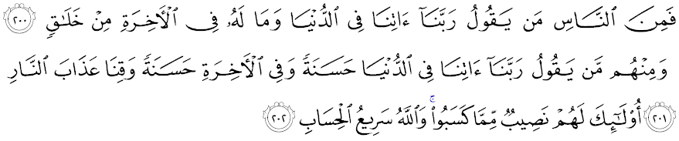Bermaksud: “Dalam pada itu, ada di antara manusia yang (berdoa dengan) berkata: “Wahai Tuhan kami, berilah kami (kebaikan) di dunia”, (orang-orang ini diberikan kebaikan di dunia)dan tidak ada baginya sedikitpun kebaikan di akhirat. Dan di antara mereka pula ada yang (berdoa dengan) berkata: "Wahai Tuhan kami, berilah kami kebaikan di dunia dan kebaikan di akhirat dan peliharalah kami dari azab neraka”. Mereka itulah yang akan mendapat kebaikan yang baik dari apa yang telah mereka usahakan; dan Allah sangat cepat perhitungan-Nya.”

Kedua: Tanggungjawab menjaga dan memelihara anak dan isteri
Institusi keluarga merupakan tunjang kepada kesinambungan rantaian manusia dari satu generasi ke satu generasi yang lain. Andai sesebuah keluarga itu benar-benar menurut acuan dan kehendak Islam yang tulen, maka ia akan menghasilkan generasi baru muslim yang unggul. Namun jika sebaliknya, keadaan keluarga yang porak peranda, haru-biru, kacau-bilau dan tiada hala tuju, pastinya kelahiran generasi muslim akan terencat dan terbantut. Lantaran itu Allah SWT berfirman dalam surah al-Syuara’, ayat 214:

Bermaksud: “Dan berilah peringatan serta amaran kepada kaum kerabatmu yang dekat.”

Peringatan paling penting ialah supaya berpegang teguh dengan aqidah Islam dan jangan sekali-kali mensyirikkan Allah SWT. Inilah yang telah dipesan oleh seorang bapa contoh yang bernama Luqman al-Hakim kepada anak-anaknya sebagaimana yang telah difirmankan oleh Allah SWT dalam surah Luqman, ayat 13:
Bermaksud: “Dan (ingatlah) tatkala Luqman berkata kepada anaknya, semasa dia memberi nasihat kepadanya: “Hai anak kesayanganku, janganlah engkau mempersekutukan Allah (dengan sesuatu yang lain), sesungguhnya perbuatan syirik itu adalah satu kezaliman yang besar.”

Ketiga: Menghidup dan membudayakan syariat Islam dalam rumah tangga.
Apalah ertinya lampu yang indah namun tidak boleh menerangi. Apalah makna ubat-ubatan yang banyak tetapi tidak boleh menyembuhkan. Itulah gambaran yang boleh diberikan kepada keluarga-keluarga muslim hari ini yang tidak diterapkan nilai-nilai Islam. Asas membudayakan Islam dalam rumah ialah dengan mendirikan solat dan memerintahkan setiap ahli keluarga melaksanakannya. Sedarlah bahawa ia bukanlah suatu yang mudah, malah ia menuntut kesabaran yang tinggi.
Muslimin Yang Dirahmati Allah Sekalian,
Antara perkara yang perlu kita budayakan dalam kalangan anggota keluarga kita juga ialah perihal pengurusan kewangan keluarga. Umpamanya mengajar anak menjadi amanah, berbelanja berdasarkan keperluan, bersedekah, mengamalkan sikap berjimat cermat dan membuat simpanan untuk kegunaan pada masa hadapan. Semua perkara ini tidak akan dapat dibudayakan tanpa ada kerjasama daripada isteri. Sehubungan itu, binalah keserasian dengan isteri dan sentiasalah berbincang bersama dalam membentuk sebuah keluarga bahagia dan harmoni bukan sahaja di dunia bahkan di akhirat kelak.
Mengakhiri khutbah pada kali ini, marilah sama-sama kita mengamati inti khutbah yang telah disampaikan tadi.
Pertama: Keluarga adalah merupakan suatu anugerah sekali gus sebagai amanah daripada Allah SWT kepada kita.
Kedua: Kita hendaklah menyediakan pendidikan yang seimbang antara dunia dan akhirat kepada setiap ahli keluarga.
Ketiga: Kemuncak kebahagiaan dalam berkeluarga ialah apabila setiap anggotanya membudayakan cara hidup Islam dalam kehidupan seharian. Bukan mudah untuk mencapainya, namun yang dituntut itu adalah usaha kita. Ambil masa dan marilah kita renung sejenak firman Allah SWT dalam Surah al-Tur, ayat 21:
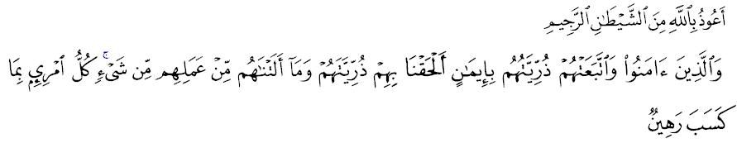Bermaksud: “Dan orang-orang yang beriman yang diturut oleh zuriat keturunannya dengan keadaan beriman, Kami hubungkan (himpunkan) zuriat keturunannya itu dengan mereka (di dalam syurga), dan kami (dengan itu) tidak mengurangi sedikitpun dari pahala amal-amal mereka, tiap-tiap seorang manusia terikat dengan amal yang dikerjakannya”.

